Vernisáž výstavy ilustrací Renáty Fučíkové v Nakskově

Poslední letošní zastávkou putovní výstavy ilustrací české výtvarnice a spisovatelky Renáty Fučíkové k pohádkám H. Ch. Andersena a k čínským pohádkám se stalo město Nakskov na ostrově Lolland. 2. prosince 2011 ji v místní knihovně zahájili velvyslanec Zdeněk Lyčka, zástupkyně ředitelky knihovny Bente Kaspersenová a Hanne Møllerová, předsedkyně Obchodně-kulturního výboru Municipality Lolland a konsorcia Femern Bælt.

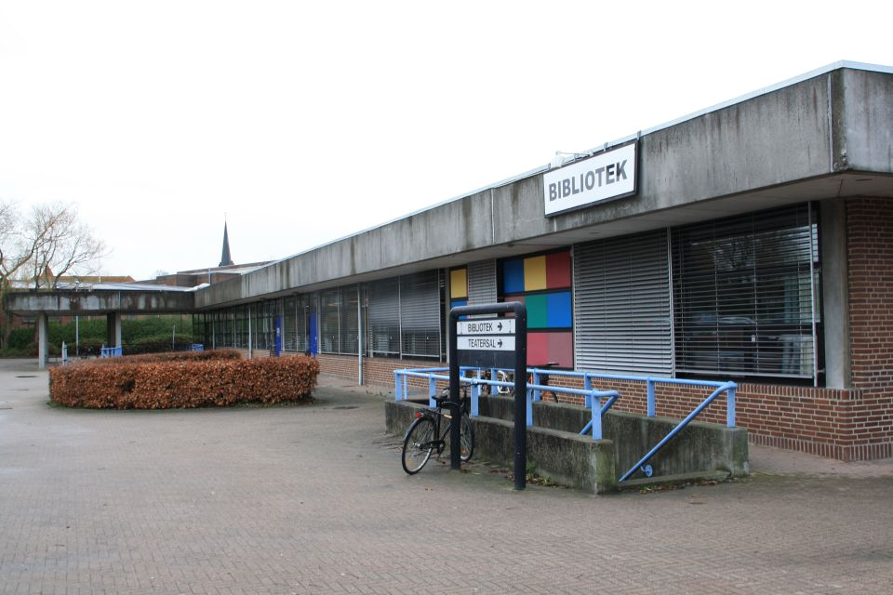
Knihovna v Nakskově

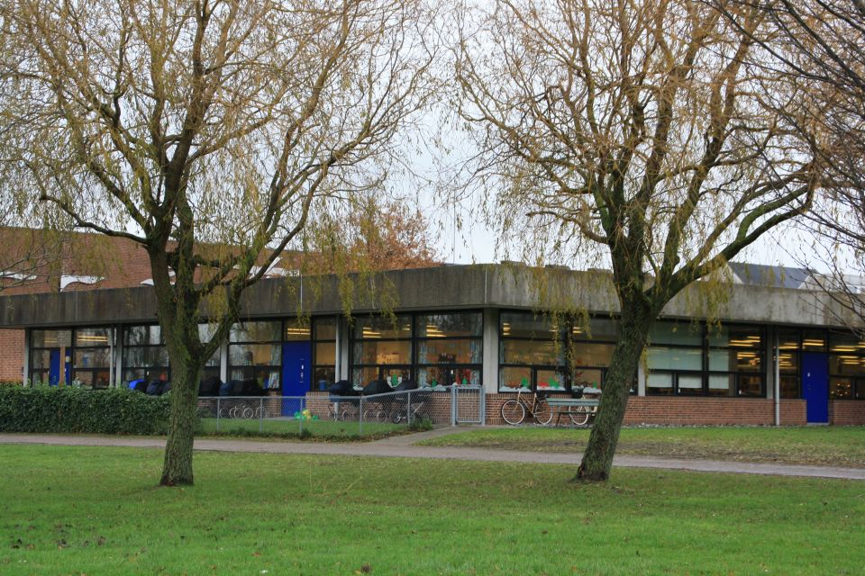
Knihovna v Nakskově

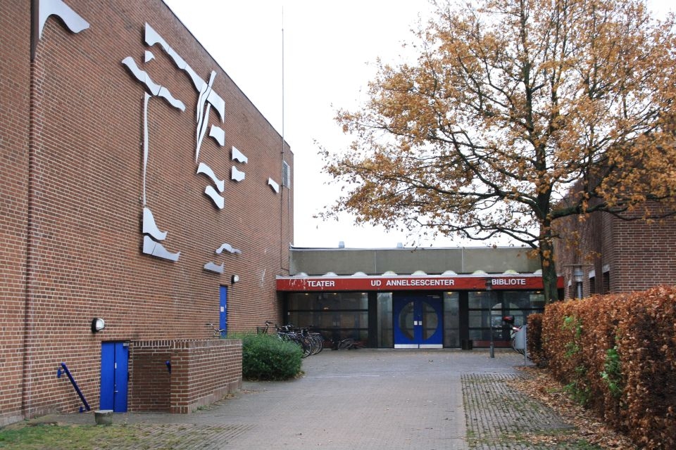
Knihovna v Nakskově

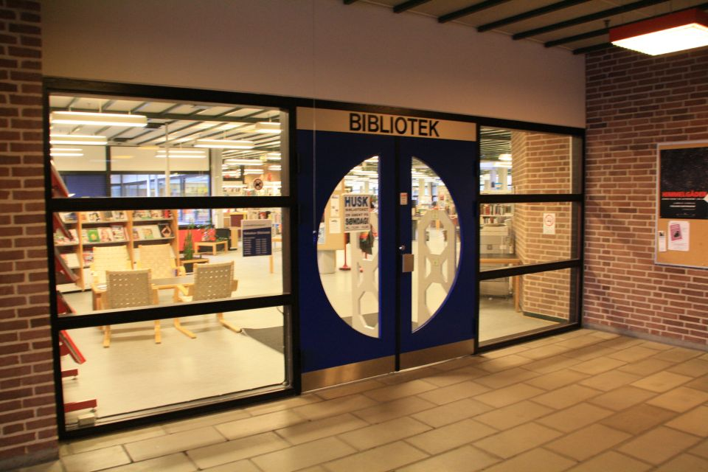
Knihovna v Nakskově

Vernisáž se uskutečnila pouhý den po slavnostním otevření „Velvyslanectví municipalit Lolland-Falster“ v centru Kodaně, takže by se s jistou mírou nadsázky a humoru dalo říct, že výstava ilustrací Renáty Fučíkové v Nakskově je první mezinárodní akcí nově otevřené „ambasády“ v prezentovaném regionu. Velvyslanec Z. Lyčka nabídl Nakskovské knihovně spolupráci na dalších společných projektech, například připomenutí osmistého výročí úmrtí české princezny a dánské královny Dagmar v roce 2012.

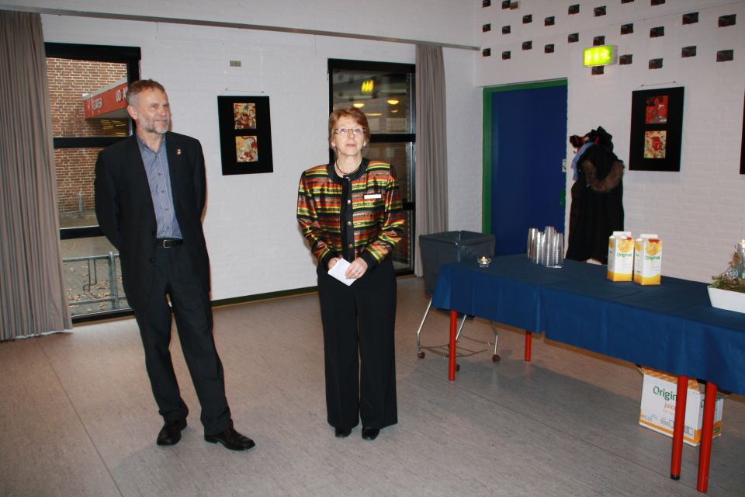
Zahájení výstavy: zástupkyně ředitelky knihovny B. Kaspersenová a velvyslanec Z. Lyčka

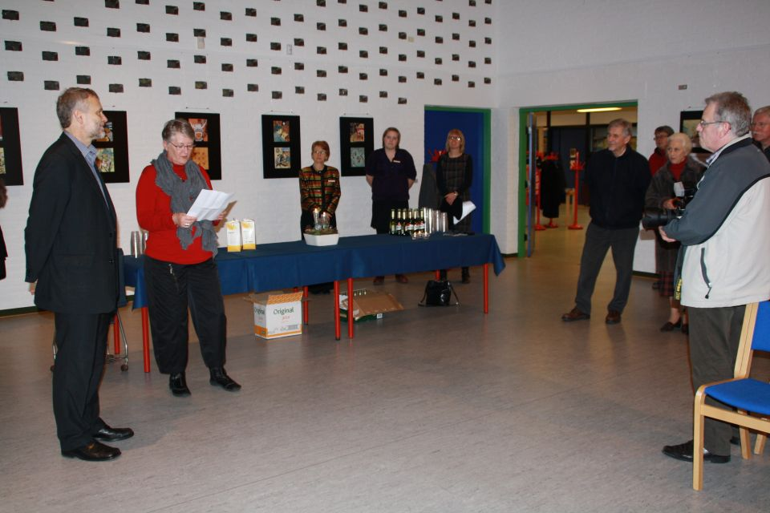
Zahájení výstavy: předsedkyně Obchodně-kulturního výboru Municipality Lolland a konsorcia Femern Bælt H. Møllerová a velvyslanec Z. Lyčka

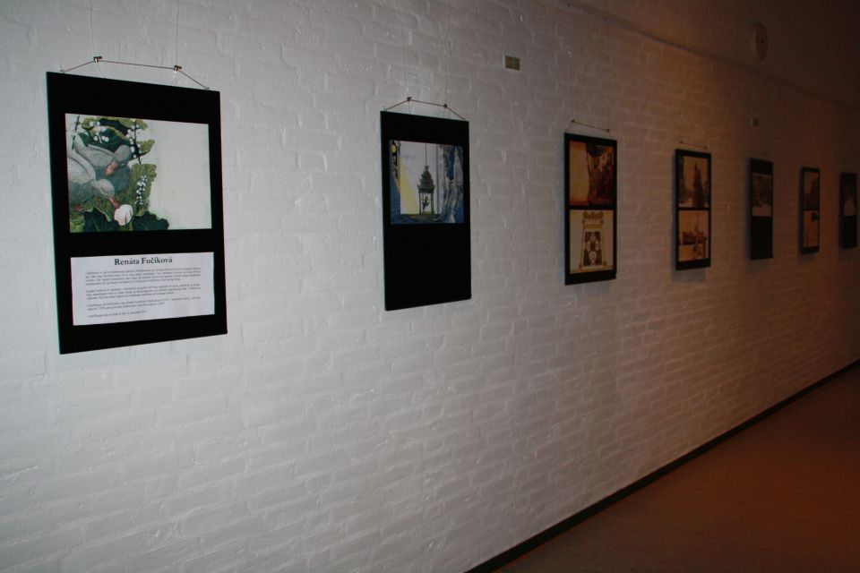
Ilustrace Renáty Fučíkové

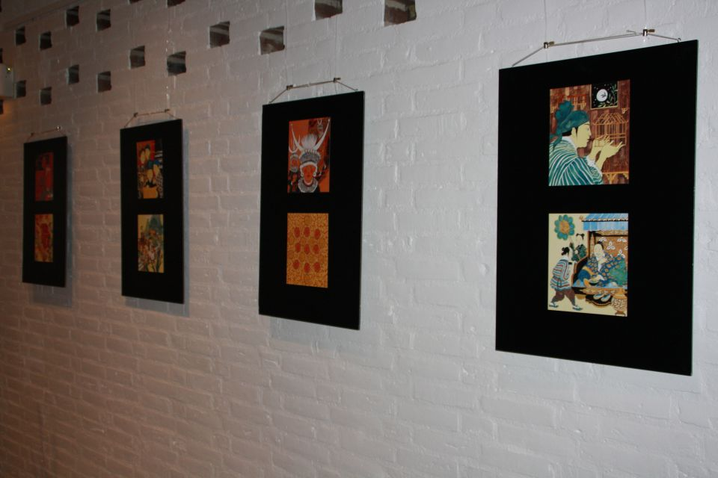
Ilustrace Renáty Fučíkové

Vystavené exponáty bude široká veřejnost moci zhlédnout do 16. prosince 2011.

